 |  | CDB
 |  |  |  | Distr.  GÉNÉRALE  UNEP/CBD/BS/COP-MOP/6/3  24 juillet 2012  FRANÇAIS  ORIGINAL : ANGLAIS
CONFÉRENCE DES PARTIES À LA CONVENTION SUR LA DIVERSITÉ BIOLOGIQUE SIÉGEANT EN TANT QUE RÉUNION DES PARTIES AU PROTOCOLE DE CARTAGENA SUR LE PRÉVENTION DES RISQUES BIOTECHNOLOGIQUES
Sixième réunion
Hyderabad (Inde), 1-5 octobre 2012

Point 5 de l’ordre du jour provisoire*

fonctionnement et activitÉs du centre d’Échange pour la prÉvention des risques biotechnologiques

Note du Secrétaire exécutif

I. INTRODUCTION
- Le Centre d'échange pour la prévention des risques biotechnologiques (BCH) a été créé par l’article 20 du Protocole de Cartagena sur la prévention des risques biotechnologiques dans le cadre du mécanisme d'échange de la Convention sur la diversité biologique (CDB) pour : a) faciliter l'échange d'informations scientifiques, techniques, écologiques et juridiques, ainsi que de données d'expérience, relatives aux organismes vivants modifiés; et b) aider les Parties à appliquer le Protocole. Le portail central du Centre d'échange pour la prévention des risques biotechnologiques est accessible en ligne à l’adresse suivante : http://bch.cbd.int.
- À sa cinquième réunion, la Conférence des Parties siégeant en tant que réunion des Parties au Protocole (CdP-RdP) a, dans sa décision BS-V/2, rappelé aux Parties leurs obligations et invité les autres gouvernements à : a) fournir des informations utiles au Centre d'échange pour la prévention des risques biotechnologiques, y compris des informations sur les organismes vivants modifiés et les sommaires des évaluations des risques relatives à ces décisions finales, au moment opportun ; b) accorder leur pleine collaboration au Secrétariat dans ses efforts pour offrir des informations complètes au Centre d'échange pour la prévention des risques biotechnologiques ; c) indiquer et documenter les obstacles spécifiques qui empêchent ou entravent l'utilisation efficace du Centre d'échange pour la prévention des risques biotechnologiques.
- Dans leur décision BS-V/2, les Parties ont également prié le Secrétaire exécutif : a) de continuer à fournir une assistance et des informations aux Parties sur la manière de soumettre et d'extraire des informations du portail central du Centre d'échange pour la prévention des risques biotechnologiques et d'étudier des moyens innovateurs d'aider les Parties à rendre les informations contenues du Centre d'échange pour la prévention des risques biotechnologiques également disponibles dans d'autres langues que les langues officielles des Nations Unies; b) d'animer, par le truchement du Centre d'échange pour la prévention des risques biotechnologiques, des conférences et des forums en ligne sur des sujets d'intérêt pour la prévention des risques biotechnologiques et l'application du Protocole; c) d'augmenter la participation des correspondants nationaux du Centre d'échange pour la prévention des risques biotechnologiques, notamment en favorisant les échanges réguliers d'information et les discussions en ligne, et de découvrir des moyens innovateurs de recueillir les points de vue des Parties aux endroits où la connectivité à Internet est restreinte; et d) de découvrir des moyens de développer un mécanisme d'harmonisation des données semblables recueillies auprès d'autres sources (par exemple l'Organisation de coopération et de développement économiques et l'Organisation des Nations Unies pour l'alimentation et l'agriculture), afin d'éviter le dédoublement des efforts et d'améliorer l'utilité du Centre d'échange pour la prévention des risques biotechnologiques en tant que mécanisme mondial de mise en commun d'information sur la prévention des risques biotechnologiques.
- En outre, dans la même décision, les Parties au Protocole ont convié les Parties et invité les autres gouvernements et les organisations compétentes à : a) soumettre au Secrétaire exécutif leurs points de vue sur les changements apportés i) aux formats communs, ii) à la procédure d'enregistrement, iii) aux outils d'analyse des résultats de recherche et iv) à la représentation graphique des données, pendant la dernière période intersessions et prié le Secrétaire exécutif de tenir compte de ces points de vue lors des futures améliorations qui seront apportées au Centre d'échange pour la prévention des risques biotechnologiques; et b) participer activement aux conférences et aux forums en ligne sur des sujets d'intérêt pour la prévention des risques biotechnologiques et l'application du Protocole en vue d'atteindre un niveau adéquat de participation régionale et de faire en sorte que les résultats des délibérations puissent être pris en compte. Les Parties au Protocole ont en outre convié les Parties et invité les autres gouvernements à faire connaître dans les détails leurs besoins relatifs aux nœuds nationaux du Centre d'échange pour la prévention des risques biotechnologiques par le truchement du Centre d'échange pour la prévention des risques biotechnologiques et prié le Secrétaire exécutif et le Programme des Nations Unies pour l'environnement d'offrir le soutien nécessaire pour les besoins recensés, par le truchement de l'extension du projet d'amélioration continue du renforcement des capacités pour la participation efficace au Centre d'échange pour la prévention des risques biotechnologiques.
- Les Parties au Protocole ont également prié le PNUE : a) de promouvoir les activités de renforcement des capacités aux échelles mondiale, régionale et surtout infrarégionale, dans le cadre de la prorogation du projet d'amélioration continue du renforcement des capacités pour la participation efficace au Centre d'échange pour la prévention des risques biotechnologiques, afin d'améliorer la mise en commun d'expériences entre les différents pays ; et b) de produire, en collaboration avec le Secrétaire exécutif, des directives supplémentaires sur le Centre d'échange pour la prévention des risques biotechnologiques et d’accorder une attention particulière aux catégories d'utilisateurs reconnues comme étant les moins conscientes de l'existence du Centre d'échange pour la prévention des risques biotechnologiques
- À leur cinquième réunion, les Parties au Protocole ont, dans la décision BS-V/5 intitulée ‘Mécanisme de financement et ressources financières’, recommandé à la Conférence des Parties, lorsqu'elle adopte ses directives à l'intention du Fonds pour l'environnement mondial, en ce qui concerne le soutien apporté à l'application du Protocole de Cartagena sur la prévention des risques biotechnologiques, de prier instamment le FEM, entre autres choses, et en rapport avec le projet BCH II du PNUE-FEM, “d’étendre son soutien en matière de renforcement des capacités, pour permettre une participation effective de toutes les Parties éligibles au Centre d'échange pour la prévention des risques biotechnologiques, et de présenter un rapport à ce sujet, pour examen à la sixième Réunion des Parties au Protocole”.
- Dans la décision BS-V/16, les Parties au Protocole ont adopté le Plan stratégique 2011-2020 du Protocole de Cartagena sur la prévention des risques biotechnologiques. La section II du présent document contient un rapport intérimaire sur la mise en commun des informations conformément aux objectifs pertinents du Plan stratégique du Protocole de Cartagena sur la prévention des risques biotechnologiques. La section III fait une évaluation préliminaire du centre d’échange sur la base des informations tirées des deuxièmes rapports nationaux, utilisant pour ce faire les indicateurs du Plan stratégique du Protocole. La section IV fournit éléments d’une décision sur le fonctionnement du Centre d'échange pour la prévention des risques biotechnologiques. L’annexe au document contient une ventilation des dossiers soumises au Centre d'échange pour la prévention des risques biotechnologiques, les graphiques histogrammes établis à partir des informations figurant dans les deuxièmes rapports nationaux et une évaluation utilisant les indicateurs du Plan stratégique propres au Centre d'échange.

II. État d’avancement de la mise en commun de l’information conformÉment aux objectifs stratÉgiques et opÉrationnels du plan stratÉgique du protocole de Cartagena sur la prÉvention des risques biotechnologiques (secteur d’activitÉs 4 et ÉlÉments du secteur d’activitÉs 2)
- La mise en commun de l’information est considérée dans le Plan stratégique du Protocole comme un objectif stratégique (secteur d’activités 4) qui vise à renforcer “la disponibilité et l’échange d’informations pertinentes” sur le Protocole. Elle est en outre considérée comme l’un des objectifs opérationnels des activités de renforcement des capacités (secteur d’activités 2) du Plan stratégique. La section suivante présente un rapport intérimaire sur les progrès réalisés à ce jour au titre de ces objectifs généraux et ciblés du Plan stratégique.

Secteur d’activités 2 : renforcement des capacités (objectif opérationnel 2.6)
- Le secteur d’activités 2 du Plan stratégique porte sur le ‘renforcement des capacités’ avec pour objectif stratégique de “développer davantage et renforcer la capacité des Parties à appliquer le Protocole”. Un des impacts escomptés de ce secteur après les dix années d’existence du Plan stratégique est la “pleine utilisation des systèmes d’échange d’informations” et l’objectif opérationnel 2.6 sur le partage d’informations est conçu pour “veiller à ce que toutes les parties prenantes, en particulier les pays en développement et les pays à économie en transition, aient facilement accès au Centre d’échange pour la prévention des risques biotechnologiques (Centre d’échange)”.
- Durant la période intersessions, le Secrétariat a centré ses activités sur la réalisation des objectifs susmentionnés du Plan stratégique en : i) dispensant une formation plus poussée à l’utilisation du Centre d’échange; et ii) rendant plus facile l’accès au portail central de ce centre :
Formation
  - Au début de la deuxième phase du projet BCH II du PNUE-FEM, le Secrétariat a imparti une formation à 32 conseillers régionaux, groupe essentiel de formateurs du projet, et il leur a fourni un appui en ligne continu pour leurs travaux;
  - En collaboration avec le projet BCH II du PNUE-FEM, le personnel du Secrétariat a participé à l’organisation et à la réalisation de trois ateliers de formation sous-régionaux auxquels ont pris part les correspondants du Centre d’échange de 45 pays. Un quatrième atelier pour la sous-région des Caraïbes est prévu en juillet 2012;
  - Désireux de faciliter les travaux du projet BCH II du PNUE-FEM, le Secrétariat a créé par le truchement du Centre d’échange un nouvel outil de formation qui permet aux conseillers régionaux d’avoir accès aux instances de formation de l’application Hermes pour le développement de noeuds nationaux;
  - Un espace de formation en ligne BCH entièrement nouveau a été créé par le Secrétariat au travers duquel, à des fins de formation uniquement, tout utilisateur enregistré peut s’essayer à soumettre des registres en qualité i) d’utilisateur enregistré général, ii) de correspondant national du BCH (BCH-NFP) ou iii) d’utilisateur national autorisé (NAU);
  - Une nouvelle section ‘Aide’ sur ‘Enregistrement d’information’ et de nouveaux matériels de formation, y compris de nouveaux programmes d’études pour les parties prenantes, de nouvelles études de cas et des orientations sur les outils de développement Hermes et Ajax, ont été créés par le projet BCH II du PNUE-FEM, évalués par le Secrétariat et mis à disposition par le biais de la section d’aide du BCH;
  - Des informations sur de nouveaux outils et des outils améliorés, qui ont été mis à disposition par le biais du BCH, ont été diffusés aux BCH-NFP et NAU dans le cadre d’ateliers et de forums BCH (voir la section sur les forums ci-dessous);
  - Nonobstant la demande de la CdP-RdP (décision X/25 de la CdP) “d’étendre son soutien en matière de renforcement des capacités, pour permettre une participation effective de toutes les Parties au Protocole admissibles au Centre d’échange pour la prévention des risques biotechnologiques”, les activités de la deuxième phase du projet BCH de renforcement des capacités ont été jusqu’ici limitées à 50 Parties sur les 147 Parties admissibles dans le secteur prioritaire de la ‘diversité biologique’.
Facilité d’accès
  - Durant la période intersessions, le Secrétariat a achevé la traduction de toutes les pages du BCH dans les six langues officielles des Nations Unies et il continue de manière permanente à mettre à jour toutes les nouvelles pages et à modifier les pages existantes;
  - Le BCH permet actuellement aux utilisateurs de soumettre des dossiers dans au moins une des six langues officielles des Nations Unies ainsi que dans un nombre illimité d’autres langues. Pour tous les dossiers qui sont mis à disposition dans plus d’une langue, un menu de sélection au sommet de la page du dossier permet aux utilisateurs de choisir entre les différentes options linguistiques. L’option multilingue est également disponible lorsque les dossiers BCH sont affichés en utilisant les solutions Hermes ou Ajax à des fins de participation nationale;
  - En particulier, l’application Hermes est une plate-forme multilingue qui permet aux pays de traduire l’infrastructure toute entière de leurs noeuds nationaux de prévention des risques biotechnologiques (p.ex. menu, interface des utilisateurs, etc.) et de les créer dans la langue de leur choix. Des exemples des sites Web Hermes officiels dans différentes langues sont disponibles à l’adresse suivante : http://bch.cbd.int/resources/solutions/;
  - Les utilisateurs du BCH peuvent également enregistrer des métadonnées et des documents connexes dans d’autres langues que les six langues officielles du système des Nations Unies. Toutefois, en ce qui concerne les métadonnées, une traduction de courtoisie dans une des six langues officielles du système des Nations Unies est exigée tandis que des traductions de courtoisie des documents annexés aux dossiers sont fortement encouragées;
  - Un nouveau module BCH pour la gestion des utilisateurs nationaux autorisés a été mis à disposition par le biais du BCH de tous les correspondants nationaux. Ce module permet aux correspondants de désigner des utilisateurs nationaux autorisés pour qu’ils soumettent les dossiers nationaux avant leur validation et gèrent les noeuds BCH nationaux sur la base d’instances Hermes;
  - Des efforts particuliers ont été faits en vue d’améliorer le flux de travail pour la gestion des dossiers BCH, l’accent étant mis spécialement sur la promotion de la collaboration entre les utilisateurs nationaux autorisés et les correspondants nationaux du BCH. À l’heure actuelle, tous les dossiers qui nécessitent l’attention de ces correspondants ou utilisateurs (c’est-à-dire les dossiers soumis/rejetés/acceptés ou les dossiers pour lesquels des modifications ont été sollicitées) sont mises en évidence sur la page principale de la section ‘Enregistrement d’information’ du BCH. Qui plus est, des courriels personnalisés sont envoyés aux utilisateurs pertinents du BCH afin de rationaliser la gestion des dossiers BCH;
  - Un système similaire d’alertes message par courriel a été créé pour informer les utilisateurs de tout changement survenu dans leur statut BCH (p.ex. abonnements à des forums, nomination en qualité d’expert sur la liste d’experts en matière de prévention des risques biotechnologiques, etc.);
  - De nouvelles icônes ont été introduites dans toutes les listes de dossiers créées par des demandes adressées au BCH. Elles informent les utilisateurs des principales catégories auxquelles chaque dossier spécifique appartient. Les fonctions des icônes sont expliquées par des textes qui apparaissent lorsque le pointeur de souris passe au-dessus de l’icône. Une page BCH donne également une légende pour toutes les icônes qui apparaissent dans le BCH;
  - Une enquête a été menée auprès des correspondants nationaux du BCH et des utilisateurs nationaux autorisés dans des pays à connectivité Internet limitée pour déterminer si un portail central BCH conçu spécifiquement pour en faciliter l’accès avec des dispositifs portables pourrait accroître l’accessibilité général au BCH. Ses résultats n’ont pas été concluants. D’une part, la connexion avec l’Internet au moyen de lignes de téléphone mobiles a été considérée comme une alternative possible à une connectivité informatique limitée. D’autre part, les préoccupations au sujet des coûts ont donné à penser qu’il serait peu probable que les institutions dont des membres ont participé à l’enquête puissent en financer l’utilisation.

Secteur d’activités 4 : mise en commun de l’information (objectifs opérationnels 4.1 à 3)
- Le secteur d’activités 4 du plan stratégique porte sur la ‘Mise en commun de l’information’ et son objectif stratégique est “d’améliorer la disponibilité et la mise en commun de l’information pertinente”. Ce secteur prévoit par ailleurs trois objectifs opérationnels : i) l’efficacité du BCH; ii) le BCH en tant qu’outil de discussions et de conférences en ligne; et iii) la mise en commun de l’information autrement que par le BCH.
- Objectif opérationnel 4.1, Efficacité du BCH, vise “à augmenter la quantité et la qualité de l’information soumise au BCH et extraite de celui-ci”. Dans ce secteur, le Secrétariat a pendant la période intersessions centré ses activités sur : i) l’amélioration de quelques-uns des formats communs de soumission de l’information; ii) la facilité accrue de soumettre et d’extraire des informations; iii) l’élargissement de l’éventail des sources d’information disponibles; et iv) l’entretien du portail central.
Modifications aux formats communs
  - Un nouveau format commun a été introduit pour la soumission du ‘deuxième rapport national sur l’application du Protocole de Cartagena’. Le format commun en ligne est lié à un nouvel outil ‘Analyseur’ qui permet aux utilisateurs du BCH de notamment choisir des sections/questions d’intérêt, de comparer les résultats par région/pays et de visualiser les statistiques;
  - Le format commun de soumission d’informations au ‘Biosafety Information Resource Centre (BIRC)’ a été actualisé afin de permettre aux utilisateurs de lier les dossiers sur l’évaluation des risques à des sections spécifiques des “Orientations sur l’évaluation des risques des organismes vivants modifiés” (décision BS-V/12). Un mécanisme spécial de validation de ces dossier avait été mis en place, qui est soumis pour examen aux Parties au Protocole au titre du point 14 de l’ordre du jour sur l’évaluation des risques;
  - Le format commun pour les ‘organisations de prévention des risques biotechnologiques’ a été actualisé pour permettre la soumission d’informations sur les laboratoires chargés de détecter et de recenser les organismes vivants modifiés (décision BS-V/9);
  - Le format commun pour les ‘organismes vivants modifiés’ a été actualisé pour héberger des informations graphiques sur la construction des éléments génétiques (l’édition de cette fonction est actuellement limitée au Secrétariat).
Facilité de soumission
  - Dans les efforts qu’il ne cesse de faire pour améliorer l’exactitude et la complétude des données enregistrées au BCH, le Secrétariat a mis à disposition une nouvelle page Web sur le portail central du BCH intitulé ‘Complétude des données nationales’. Cette page permet aux correspondants nationaux du BCH et aux utilisateurs nationaux autorisés d’identifier les données nationales publiées incomplètes et, par conséquent, de les actualiser avec les informations obligatoires qu’exigent les formats communs;
  - Comme suite à une recommandation du Comité consultatif informel (BCH-CCI), une plus grande souplesse sera donnée concernant la soumission d’informations obligatoires additionnelles dans les enregistrements incomplets. En particulier et dans le cas uniquement des enregistrements incomplets créés avant l’introduction de domaines obligatoires, il sera possible de modifier partiellement et de republier ces enregistrements sans forcément soumettre la totalité des informations obligatoires manquantes.
Facilité d’extraction
  - Plusieurs modifications ont été apportées aux interfaces de recherche et aux formats de production afin de faciliter l’extraction d’informations comme l’introduction de nouveaux filtres sur les pages de recherche, le classement en catégories des résultats au moyen d’icônes (à achever), la distinction sur la page d’accueil entre les nouveaux dossiers et les dossiers récemment actualisés, les liens croisés entre la modification des dossiers et les dossiers modifiés, etc;
  - L’interface de recherche du Biosafety Information Resource Centre (BIRC) permet maintenant la recherche de mots clés figurant dans le texte des documents joints (p.ex. des dossiers en format PDF ou MS Word);
  - Des ‘Liens rapides OVM’ (fichiers image de petite taille qui identifient un organisme vivant modifié au moyen d’un identificateur unique, d’un nom commercial et d’un lien avec la page BCH où des informations sur l’organisme vivant modifié sont disponibles) sont maintenant fournis dans chaque dossier d’organisme vivant modifié au BCH (voir Fig. 1);
  - Un module ‘Recherche avancée’ a été introduit pour permettre aux utilisateurs de chercher dans toutes les catégories de dossiers. La liste des paramètres de recherche mis à disposition dans la recherche avancée sera progressivement allongée dans l’avenir (voir Fig. 2);

Figure 1 – ‘Lien rapide OVM’ disponible sur la page d’information OVM | Figure 2 – Recherche avancée
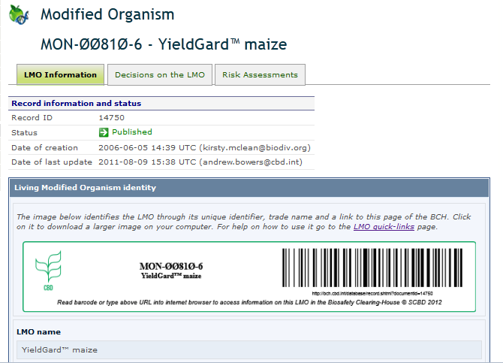 | 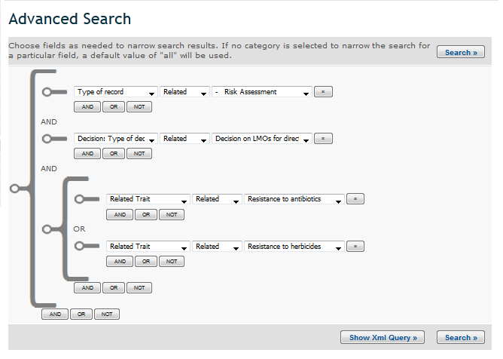
  - Outre le groupement et le triage des options déjà disponibles sur les pages de résultat des recherches, les données produites par une quelconque recherche peuvent maintenant être aussi affichées de multiple façons : listes (classées par icônes), cartes géographiques (lorsque les résultats peuvent être organisés par pays) et une matrice à l’aide de laquelle les utilisateurs du BCH peuvent sélectionner des axes horizontaux et verticaux parmi les paramètres les plus pertinents et produire ensuite des représentations graphiques de la distribution des données (histogrammes, voir Fig. 3 à 6);
  - Les données obtenues en cherchant sur le BCH peuvent être exportées dans les fichiers en format ‘csv’, lisibles au moyen d’un logiciel tableur (p.ex. MS Excel).
Figure 3 – Liste des dossiers d’évaluation des risques soumis au BCH | 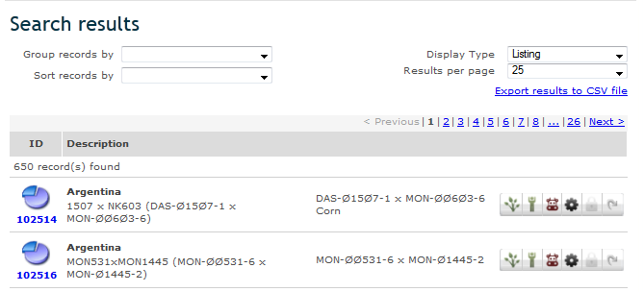
Figure 4 – Répartition géographique (carte SIG) des dossiers d’évaluation des risques soumis au BCH | 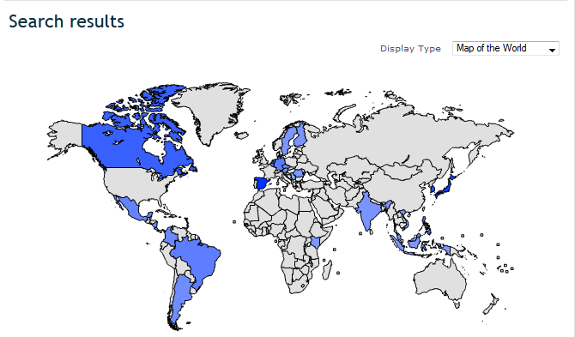
Figure 5 – Répartition régionale (matrice) des dossiers d’évaluation des risques soumis au BCH | 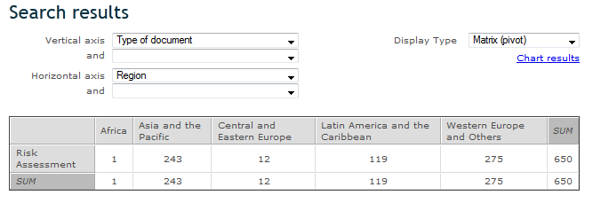
Figure 6 – Répartition régionale (graphique histogramme) des dossiers d’évaluation des risques soumis au BCH | 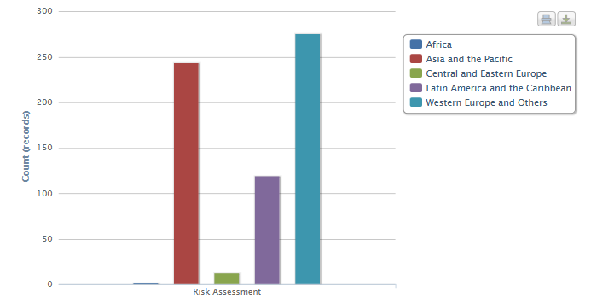

Nombre accru de sources d’information disponibles
  - De nombreuses sources d’information disponibles sur la prévention des risques biotechnologiques ont été agrégées sous le titre général de ‘Bibliothèque virtuelle du BCH’. En dehors du ‘Biosafety Information Resource Centre’ (BIRC – dont s’occupe le Secrétariat) et des collections ‘Bi(blio)safety’ (dont s’occupe le Centre international pour le génie génétique et la biotechnologie, CIGGB), des liens avec les bases de données de l’initiative ‘Research4Life’ (tenues à jour par les bibliothèques des universités de Yale et de Cornell) et des informations sur la manière d’y accéder ont maintenant été inclus dans la bibliothèque virtuelle de la BCH;
  - Deux bases de données sur les méthodes de détection des OVM, à savoir le ‘Laboratoire communautaire de référence pour les OGM de l’UE’ (EURL-GMFF) et la ‘base de données sur les méthodes de détection de CropLife International’, ont été rendues interopérables avec le BCH. Des références à des méthodes de détection spécifiques, lorsqu’elles sont disponibles, sont fournies comme liens sur les pages d’information OVM;
  - Des progrès ont été accomplis en vue de la mise en oeuvre de l’interopérabilité avec la base de données ‘Biotradestatus’ database (gérée par la Biotechnology Industry Organization - BIO)) pour le statut réglementaire et commercial de certains produits biotechnologiques agricoles.
Entretien général du portail central
  - Des améliorations considérables ont été apportées à l’efficacité du BCH durant la période intersessions dont les suivants : i) achèvement de la migration de tous les vieux registres aux formats communs actuels; ii) migration ou élimination des modules caducs; iii) modernisation des instances Hermes et élimination de celles qui n’étaient pas utilisées; et iv) meilleure performance en général du site Web du BCH (c’est-à-dire chargement plus rapide des pages);
  - L’objectif opérationnel 4.2, le BCH en tant qu’outil de discussions et de conférences en ligne, vise “à faire du BCH une plate-forme pleinement fonctionnelle et efficace pour aider les pays à appliquer le Protocole”. Durant la période intersessions, les activités du Secrétariat dans ce domaine ont porté sur : i) l’organisation de forums en ligne et de conférences en temps réel; et ii) l’assistance aux noeuds nationaux au moyen de la disponibilité et des capacités accrues des noeuds Hermes ainsi que des informations récupérables avec la fiche Ajax du BCH.
Forums en ligne et conférences en temps réel
        - Vingt-sept groupes de discussion en ligne sur huit différents domaines thématiques du Protocole, et huit conférences en temps réel sur deux de ces domaines thématiques ont été organisés et coordonnés par le Secrétariat durant la période intersessions. Ont pris part à ces groupes de discussion et conférences un total de 1 243 personnes de toutes les régions du globe. Quelques-uns des groupes et conférences se sont déroulés dans d’autres langues officielles des Nations Unies que l’anglais. On trouvera aux tableaux 1 et 2 une répartition de la participation.
        - Un module de diagnostic a également été mis au point afin d’aider les utilisateurs du BCH à se brancher sur les conférences en temps réel. Il a permis d’accroître considérablement le pourcentage d’utilisateurs en mesure de participer aux conférences et de réduire sensiblement les problèmes de caractère technique;
        - Outre les forums susmentionnés, 12 portails collaboratifs sont actuellement actifs par le biais du BCH afin de permettre une interaction entre les utilisateurs sur des domaines thématiques spécifiques.

Tableau 1. – Détails des forums en ligne organisés durant la période intersessions
Domaine thématique | Cible | Nombre de groupes de discussion | Parties |  | Non-Parties |  | Organisations |  | Total
Domaine thématique | Cible | Nombre de groupes de discussion | pays | participants | pays | participants | institutions | participants | pays/ institutions | participants
Evaluation des risques | Experts | 8 | 50 | 193 | 6 | 12 | 56 | 76 | 112 | 281
BCH sur BCH | NFP, NAU et CNA | 1 | 163 | 624 | 30 | 57 | 0 | 0 | 193 | 681
BCH – CCI | Membres du CCI du BCH | 1 | 15 | 15 | 2 | 2 | 3 | 3 | 20 | 20
Renforcement des capacités | Ouverte | 2 | N/A | N/A | N/A | N/A | N/A | N/A | N/A | N/A
Fonctionnaires des douanes | Fonctionnaires des douanes | 1 | 15 | 21 | - | - | - | - | 15 | 21
Détection et identification | Scientifiques de laboratoire | 4 | 18 | 34 | - | - | - | - | 18 | 34
Considérations socioéconomiques | Ouverte | 9 | 34 | 74 | 5 | 18 | - | - | 39 | 92
Projet BCH-II du PNUE-FEM | Liée au projet | 1 | 23 | 29 | 5 | 8 | N/A | N/A | 28 | 37
Total |  | 27 |  | 990 |  | 97 |  | 79 |  | 1166

Tableau 2. – Détails des conférences en temps réel organisées durant la période intersessions
Domaine thématique | Cible | Nombre de conférences en temps réel | Parties |  | Non-Parties |  | Organisations |  | Total
Domaine thématique | Cible | Nombre de conférences en temps réel | pays | participants | pays | participants | institutions | participants | pays/ institutions | participants
Evaluation des risques | Experts | 4 | 18 | 29 | - | - | 11 | 11 | 29 | 40
Considérations socioéconomiques | Ouverte | 4 | 16 | 24 | 1 | 2 | 11 | 11 | 28 | 37
Total |  | 8 |  | 53 |  | 2 |  | 22 |  | 77

Hermes et la fiche Ajax BCH
  - Une enquête menée en 2011 parmi les correspondants nationaux du BCH permis au Secrétariat de recenser et de supprimer toutes les instances Hermes non utilisées et de fournir aux pays intéressés une version améliorée de l’outil. Les noeuds Hermes permettent aux correspondants nationaux de gérer leurs propres sites Web nationaux indépendants sur la prévention des risques biotechnologiques en utilisant les capacités du réseau, le système de gestion du contenu et toutes les bases de données du portail central du BCH. D’après les informations dont dispose le BCH, depuis que le présent rapport a été établi, 21 pays ont adopté cet outil en tant que plate-forme de leurs noeuds nationaux officiels sur la prévention des risques biotechnologiques. En outre, 89 pays ou organisations régionales additionnels ont demandé des instances Hermes qu’ils expérimentent actuellement afin de créer leurs propres sites Web nationaux ou régionaux sur la prévention des risques biotechnologiques;
  - Une version à jour de la fiche Ajax du BCH a récemment été diffusée par le Secrétariat afin de permettre à des sites Web indépendants d’extraire et d’afficher les informations que contiennent toutes les bases de données du BCH. En dehors des informations nationales, la nouvelle fiche Ajax permet également aux sites Web d’afficher des informations émanant du BCH sur les OVM, les éléments génétiques, la liste d’experts et les dossiers BIRC notamment;
  - L’objectif opérationnel 4.3, Mise en commun de l’information autrement que par le Centre d’échange pour la prévention des risques biotechnologiques, vise “à améliorer la compréhension au moyen d’autres mécanismes d’échange de l’information”. Durant la période intersessions, le Secrétariat a centré dans ce domaine ses activités sur : i) la participation active aux réunions régionales et internationales (voir la section ‘Formation’ ci-dessus); et ii) la diffusion de l’information liée au BCH par le biais de systèmes autres que le BCH.
Diffusion de l’information liée au BCH
  - Des copies hors ligne du BCH sur DVD sont envoyées tous les trimestres à 31 correspondants nationaux de pays qui ont une connectivité Internet limitée. Depuis le moi de juin 2010, le contenu de ces copies est mis à disposition dans les six langues officielles des Nations Unies;
  - Tous les utilisateurs du BCH peuvent s’abonner au “BCH Current Awareness Service”, un bulletin hebdomadaire envoyé par courriel qui donne une liste des dernières informations soumises au BCH. Ce bulletin fait également rapport sur les nouvelles du BCH affichées par les utilisateurs du BCH et le Secrétariat;
  - Les nouvelles du BCH, les nouvelles du Protocole de Cartagena et les notifications relatives à la prévention des risques biotechnologiques sont également diffusées par le biais du ‘Really Simple Syndication’ (RSS), un format uniformisé pour les flux de nouvelles ainsi que par celui de services de réseautage social fondé sur l’Internet (p.ex. Twitter et Facebook). L’accès à tous les canaux Internet liés au BCH est fourni et sur la page principale du portail central du BCH et sur le site Web du Protocole de Cartagena;
  - Un canal BCH YouTube a également été créé. Du portail central du BCH et du portail YouTube, il est possible de télécharger toutes les vidéos produites par le Secrétariat sur la prévention des risques biotechnologiques. La liste des matériels de rayonnement actuellement disponibles sur la canal BCH YouTube comprend : une vidéo sur les principales dispositions du Protocole de Cartagena sur la prévention des risques biotechnologiques (en anglais et en cours de traduction dans les cinq autres langues officielles des Nations Unies); une vidéo sur le Protocole supplémentaire de Nagoya-Kuala sur la responsabilité et la réparation (en anglais); une vidéo d’introduction à l’‘Initiative Douanes vertes’ (dans les six langues officielles des Nations Unies); cinq didacticiels sur l’utilisation générale du BCH (en anglais, espagnol et français); et une vidéo d’introduction à l’utilisation des liens rapides OVM (en anglais);
  - Comme suite à une demande de la CdP-RdP (décision BS-V/2), des contacts ont été pris avec l’Organisation de coopération et de développement économiques (OCDE) et l’Organisation des Nations Unies pour l’alimentation et l’agriculture (FAO) afin d’éviter les doubles emplois et d’améliorer l’utilité du BCH en tant que mécanisme mondial de mise en commun de l’information sur la prévention des risques biotechnologiques. Ces deux organisations ont fait part de leur intention de coopérer pleinement à la réalisation de cet objectif. Quelques difficultés d’ordre technique ont cependant retardé la mise en place d’un plan d’action commun détaillé.

III. Évaluation PrÉliminaire du BCH sur la base des informations tirÉes des deuxiÈmes rapports nationaux utilisant pour ce faire les indicateuRS du plan stratÉgique du Protocole
- Sur la base des informations tirées du BCH et des deuxièmes rapports nationaux ainsi que d’une évaluation préliminaire du BCH utilisant pour ce faire les indicateurs du Plan stratégique (UNEP/CBD/BS/COP-MOP/6/INF/22), on peut dire que des progrès ont été accomplis quant à l’utilisation du BCH. C’est ainsi en particulier que, depuis mars 2010 (date de la répartition sommaire des registres du BCH proposée à la cinquième réunion de la CdP-RdP 5), :
- le nombre total des dossiers soumis par les pays au BCH a augmenté de 24%, celui des OVM pour lesquels des informations sont disponibles sur le BCH de 18% et celui des publications sur la prévention des risques biotechnologiques disponibles au ‘Biosafety Information Resource Centre’ (BIRC) de 31% (voir au tableau 1 de l’annexe);
- le nombre total des décisions prises en vertu des articles 10 et 11 qui ont été soumises au BCH a augmenté de 28% et de celles soumises par les Parties de 37% (voir au tableau 2 de l’annexe);
- le nombre total des résumés d’évaluation des risques soumis au BCH a augmenté de 106% et de ceux soumis par les Parties de 121% (voir au tableau 2 de l’annexe);
- le pourcentage des décisions relatives aux articles 10 et 11 qui reposent sur un résumé connexe des évaluations des risques est passé de 45% à 73% et le pourcentage de celles soumises par les Parties de 54% à 88% (voir au tableau 2 de l’annexe);
- la quantité totale de trafic généré par le BCH en 2010 a augmenté en 2011 de 16% pour ce qui est du nombre de visites et de 4% pour ce qui est de celui de visiteurs uniques du site. Des pourcentages similaires ont été obtenus pour le trafic émanant des pays en développement (voir au tableau 3 de l’annexe).
- Les données ci-dessus font clairement état de tendances positives concernant la détermination des pays, en particulier les pays qui sont des Parties, à fournir des données plus précises par le truchement du BCH et à se conformer aux demandes de la M115-RdP en faveur de la transparence et de l’exhaustivité.
- À ce jour cependant, 245 sommaires d’évaluation des risques (correspondant à 27% des décisions prises en vertu des articles 10 et 11 qui ont été enregistrées au BCH), dont 83 sont de Parties (correspondant à 22% des décisions prises en vertu des articles 10 et 11 qui ont été enregistrées au BCH), doivent encore être soumises.
- Qui plus est, une comparaison grossière des données du BCH avec celles de la base de données ‘Biotradestatus’ tenue à jour par la Biotechnology Industry Organization (BIO) fait également état de résultats positifs quant à l’exhaustivité des données enregistrées au BCH. L’écart entre le nombre de manifestations commercialisées dan le monde entier par les principales compagnies de biotechnologie (Bayer CropScience, Dow AgroSciences, DuPont Pioneer, Monsanto et Syngenta) et le nombre de décisions soumises au BCH diminue dans la réalité chaque année. Au 1er mai 2012, le nombre total de décisions prises en vertu des articles 10 et 11 qui avaient été soumises au BCH était de 93% du nombre total de manifestations enregistrées dans la base de données Biotradestatuse.

IV. ÉLÉMENTS D’un pRojet de dÉcision sur les MODALITÉS de fonctionnement du centre d’Échange pour la prÉvention des risques biotechnologiques
- À leur sixième réunion, les Parties au Protocole sont invitées à examiner la question du fonctionnement général du centre d’échange pour la prévention des risques biotechnologiques et de l’exécution en cours de son programme de travail afin de donner des orientations supplémentaires aux futures activités de ce centre.
- À la lumière du rapport intérimaire sur la réalisation de l’objectif du Plan stratégique, la Conférence des Parties siégeant en tant que réunion des Parties au Protocole de Cartagena souhaitera peut-être:
  - se féliciter des améliorations apportées au portail central du Centre d’échange pour la prévention des risques biotechnologiques;
  - prier le Secrétaire exécutif :
    - de recueillir le retour d’informations des Parties, des autres gouvernements et des organisations concernées sur leur expérience en matière d’accès au BCH ainsi que de soumission et de saisie de données et de prendre en compte cette expérience pour apporter de futures améliorations au Centre d’échange pour la prévention des risques biotechnologiques;
    - de poursuivre sa collaboration avec d’autres bases de données/plates-formes sur le Centre d’échange pour la prévention des risques biotechnologiques (comme par exemple l’Organisation de coopération et de développement économiques et l’Organisation des Nations Unies pour l’alimentation et l’agriculture) en vue d’éviter les doubles emplois et d’améliorer l’utilité du Centre d’échange pour la prévention des risques biotechnologiques en tant que mécanisme mondial de mise en commun de l’information sur la prévention des risques biotechnologiques
  - Exhorter les Parties et inviter les autres gouvernements à s’acquitter de leurs obligations en vertu du Protocole et des décisions de la CdP-RdP, qui sont :
    - d’actualiser tous les registres nationaux publiés incomplets avec les informations obligatoires comme l’exigent les formats communs;
    - de soumettre en temps opportun au Centre d’échange pour la prévention des risques biotechnologiques des informations complètes et précises sur les décisions finales relatives aux organismes vivants modifiés ainsi que des résumés des évaluations des risques pour tous les cas lorsque le Protocole le demande, y compris notamment les introductions intentionnelles d’organismes vivants modifiés dans l’environnement à des fins d’essai indépendamment de la question de savoir si l’organisme vivant modifié sera ou non soumis à de futurs mouvements transfrontières ou à une commercialisation;
    - de coopérer avec le Secrétariat aux efforts que celui-ci déploie pour tenir à jour les informations du Centre d’échange pour la prévention des risques biotechnologiques.
  - Recommander à la Conférence des parties que, dans l’adoption de ses orientations au Fonds pour l’environnement mondial concernant le soutien en faveur de l’application du Protocole de Cartagena sur la prévention des risques biotechnologiques, elle exhorte le FEM, mécanisme de financement qu’il est de la Convention, de répondre plus encore à la nécessité de renforcer les capacités d’utilisation du BCH en étendant le projet en cours de renforcement continu des capacités en vue d’assurer une participation effective au BCH (BCH-II), qui est actuellement limitée à 50 participants, à toutes les Parties éligibles.

Annexe

ventilation des registres soumis au centre d’Échange pour la prÉvention des risques biotechnologiques et Évaluation prÉliminaire des indicateurs liÉs au BCH du Plan stratÉgique
Tableau 1. Nombre de registres soumis au Centre d’échange pour la prévention des risques biotechnologiques (au 31 mai 2012)
Catégorie d’information | Nombre de registres au BCH |  | Augmentation (%)
Catégorie d’information | Mars 2010 | Mai 2012 | Augmentation (%)
Correspondants du Protocole | 188 | 182 | -3.2%
Correspondants du BCH | 191 | 192 | 0,5%
Correspondants de l’article 17 | 80 | 83 | 3,8%
Autorités nationales compétentes | 351 | 363 | 3,4%
Sites Web et bases de données nationaux sur la prévention des risques biotechnologiques | 106 | 124 | 17%
Total des registres pour les contacts nationaux | 799 | 826 | 3,4%
Lois nationales | 578 | 720 | 24,6%
Accords bilatéraux, multilatéraux et régionaux | 38 | 23 | -39,5%
Total des registres pour les lois et réglementationss | 617 | 757 | 22,7%
Décisions en vertu de l’AIA (introduction dans l’environnement) | 309 | 476 | 54%
Décisions en vertu de l’article 11.1 (OVM-FFP) | 576 | 659 | 14,4%
Autres décisions et déclarations | 144 | 292 | 102,8%
Total des registres pour les décisions du pays et autres communications | 778 | 972 | 24,9%
Total des registres pour les rapports d’évaluations des risques | 416 | 651 | 56,5%
Liste d’experts membres | 75 | 129 | 72%
Rapports sur les affectations d’experts | 0 | 1 | 100%
Total des registres pour le fichier d’experts | 75 | 130 | 73,3%
Total des registres soumis par les pays | 2 685 | 3 336 | 24,2%
Registre OVM | 337 | 399 | 18,4%
Registre des éléments génétiques | 234 | 323 | 38%
Registre des organismes | 142 | 174 | 22,5%
Total des dossiers pour les registres | 713 | 896 | 25,7%
Activités, projets et possibilités de renforcement des capacités | 322 | 372 | 15,5%
Besoins et priorités en matière de capacité | 60 | 30 | -50%
Total des registres pour les activités de renforcement des capacités | 382 | 402 | 5,2%
Total des registres pour les organisations internationales | 210 | 261 | 24,3%
Total des registres pour la base de données bibliographiques scientifiques | 7 783 | 7 866 | 1,1%
Total des registres pour le Biosafety Information Resource Centre (BIRC) | 1 043 | 1 368 | 31,2%
Nombre total de registres au BCH | 12 816 | 14 129 | 10,2%

Tableau 2. Nombre de décisions et autres communications soumises au BCH et détails sur les décisions soumises en vertu des articles 10 et 11 et les évaluations des risques (au 31 mai 2012).
Pays | Nombre total de décisions/ communications soumises au BCH |  | Décisions prises en vertu des articles 10 et 11 |  |  |  |  |  |  |  |  |  |  | Evaluations des risques soumises
Pays |  |  | Art. 10 uniquement |  | Art. 11 uniquement |  |  | Art. 10  et 11 |  |  | Total |  |  | Evaluations des risques soumises
Parties
Afrique du Sud |  | 13 | 3 | 0 |  |  | 0 |  |  | 3 |  |  |  | 0
Allemagne |  | 32 | 31 | 1 |  |  | 0 |  |  | 32 |  |  |  | 31
Autriche |  | 6 | 0 | 0 |  |  | 0 |  |  | 0 |  |  |  | 1
Barbade |  | 1 | 0 | 0 |  |  | 0 |  |  | 0 |  |  |  | 0
Belgique |  | 4 | 3 | 1 |  |  | 0 |  |  | 4 |  |  |  | 4
Brésil |  | 31 | 0 | 0 |  |  | 31 |  |  | 31 |  |  |  | 31
Bulgarie |  | 2 | 0 | 0 |  |  | 0 |  |  | 0 |  |  |  | 0
Chine |  | 23 | 0 | 20 |  |  | 2 |  |  | 22 |  |  |  | 0
Chypre |  | 1 | 0 | 0 |  |  | 0 |  |  | 0 |  |  |  | 0
Colombie |  | 81 | 38 | 40 |  |  | 0 |  |  | 78 |  |  |  | 70
Costa Rica |  | 36 | 12 | 0 |  |  | 0 |  |  | 12 |  |  |  | 34
Danemark |  | 1 | 0 | 0 |  |  | 0 |  |  | 0 |  |  |  | 0
Espagne |  | 112 | 111 | 1 |  |  | 0 |  |  | 112 |  |  |  | 112
Honduras |  | 1 | 1 | 0 |  |  | 0 |  |  | 1 |  |  |  | 1
Inde |  | 5 | 5 | 0 |  |  | 0 |  |  | 5 |  |  |  | 5
Indonésie |  | 1 | 1 | 0 |  |  | 0 |  |  | 1 |  |  |  | 1
Japon |  | 97 | 5 | 35 |  |  | 56 |  |  | 96 |  |  |  | 96
Kenya |  | 1 | 0 | 0 |  |  | 0 |  |  | 0 |  |  |  | 1
Libye |  | 1 | 0 | 1 |  |  | 0 |  |  | 1 |  |  |  | 0
Malaisie |  | 7 | 1 | 6 |  |  | 0 |  |  | 7 |  |  |  | 7
Mexique |  | 47 | 12 | 35 |  |  | 0 |  |  | 47 |  |  |  | 5
Niger |  | 1 | 0 | 0 |  |  | 0 |  |  | 0 |  |  |  | 0
Nigéria |  | 1 | 1 | 0 |  |  | 0 |  |  | 1 |  |  |  | 0
Norvège |  | 2 | 1 | 0 |  |  | 0 |  |  | 1 |  |  |  | 0
Nouvelle-Zélande |  | 25 | 0 | 23 |  |  | 0 |  |  | 23 |  |  |  | 0
Pays-Bas |  | 2 | 0 | 2 |  |  | 0 |  |  | 2 |  |  |  | 2
Philippines |  | 50 | 0 | 46 |  |  | 0 |  |  | 46 |  |  |  | 50
Rép. dominicaine |  | 1 | 0 | 0 |  |  | 0 |  |  | 0 |  |  |  | 0
République arabe syrienne |  | 1 | 0 | 0 |  |  | 0 |  |  | 0 |  |  |  | 0
République de Corée |  | 87 | 0 | 87 |  |  | 0 |  |  | 87 |  |  |  | 87
Roumanie |  | 2 | 2 | 0 |  |  | 0 |  |  | 2 |  |  |  | 1
Sainte-Lucie |  | 1 | 0 | 0 |  |  | 0 |  |  | 0 |  |  |  | 0
Suède |  | 9 | 0 | 0 |  |  | 0 |  |  | 0 |  |  |  | 0
Suisse |  | 8 | 0 | 8 |  |  | 0 |  |  | 8 |  |  |  | 0
Union europénne |  | 48 | 4 | 41 |  |  | 2 |  |  | 47 |  |  |  | 47
Viet Nam |  | 3 | 3 | 0 |  |  | 0 |  |  | 3 |  |  |  | 3
Total partiel (Parties) |  | 744 | 234 (35%) | 347 (52%) |  |  | 91 (13%) |  |  | 672 (100%) |  |  |  | 589 (88%)
Non-Parties
Argentine |  | 21 | 9 | 10 |  | 2 |  |  | 21 |  |  |  | 10
Australie |  | 29 | 1 | 24 |  | 4 |  |  | 29 |  |  |  | 0
Canada |  | 64 | 2 | 14 |  | 48 |  |  | 64 |  |  |  | 61
Etats-Unis d’Amérique |  | 119 | 0 | 30 |  | 89 |  |  | 119 |  |  |  | 0
Total partiel (Non-Parties) |  | 233 | 12 (5%) | 78 (33%) |  | 143 (61%) |  |  | 233 (100%) |  |  |  | 71 (30%)
TOTAL |  | 977 | 246 (27%) | 425 (47%) |  | 234 (26%) |  |  | 905 (100%) |  |  |  | 660 (73%)
Comparaison des données à compter de mars 2010 (UNEP/CBD/ BS/COP-MOP/5/3, Annexe, Tableau 2)
Total partiel (Parties) |  | n/a | 129 (26%) | 321 (66%) |  | 39 (8%) |  |  | 489 (100%) |  |  |  | 266 (54%)
Total partiel (Non-Parties) |  | n/a | 1 (0%) | 75 (35%) |  | 140 (65%) |  |  | 216 (100%) |  |  |  | 54 (25%)
Total |  | 778 | 130 (18%) | 396 (56%) |  | 179 (25%) |  |  | 705 (100%) |  |  |  | 320 (45%)

Fig. 1 : Vue d’ensemble du statut des informations fournies par les Parties au BCH (réponses aux questions 124 a-q du 2e rapport national) | 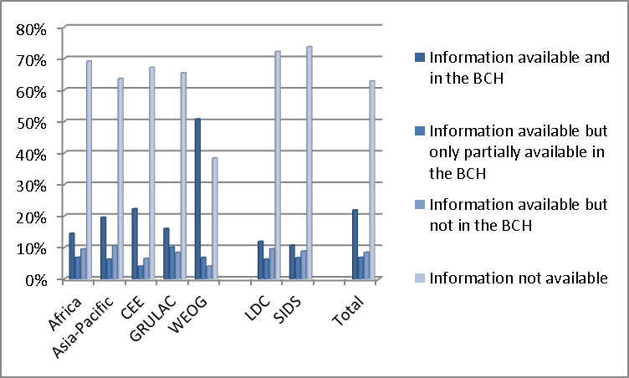
Fig. 2: Parties ayant mis en place des mécanismes pour renforcer la capacité des correspondants nationaux et/ou la coordination entre les correspondants nationaux et les CNA afin de mettre les informations à la disposition du BCH (réponses aux questions 125 et 126 du 2e rapport national). | 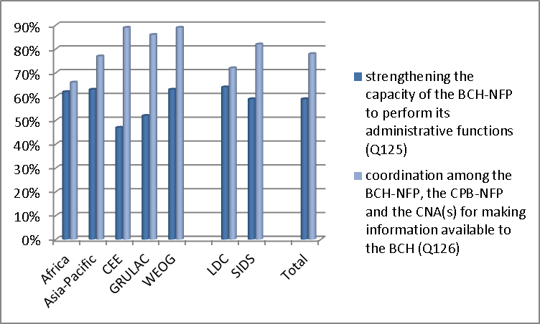
Fig. 3: Exhaustivité et actualisation des informations soumises (réponses à la question 130 du 2e rapport national). | 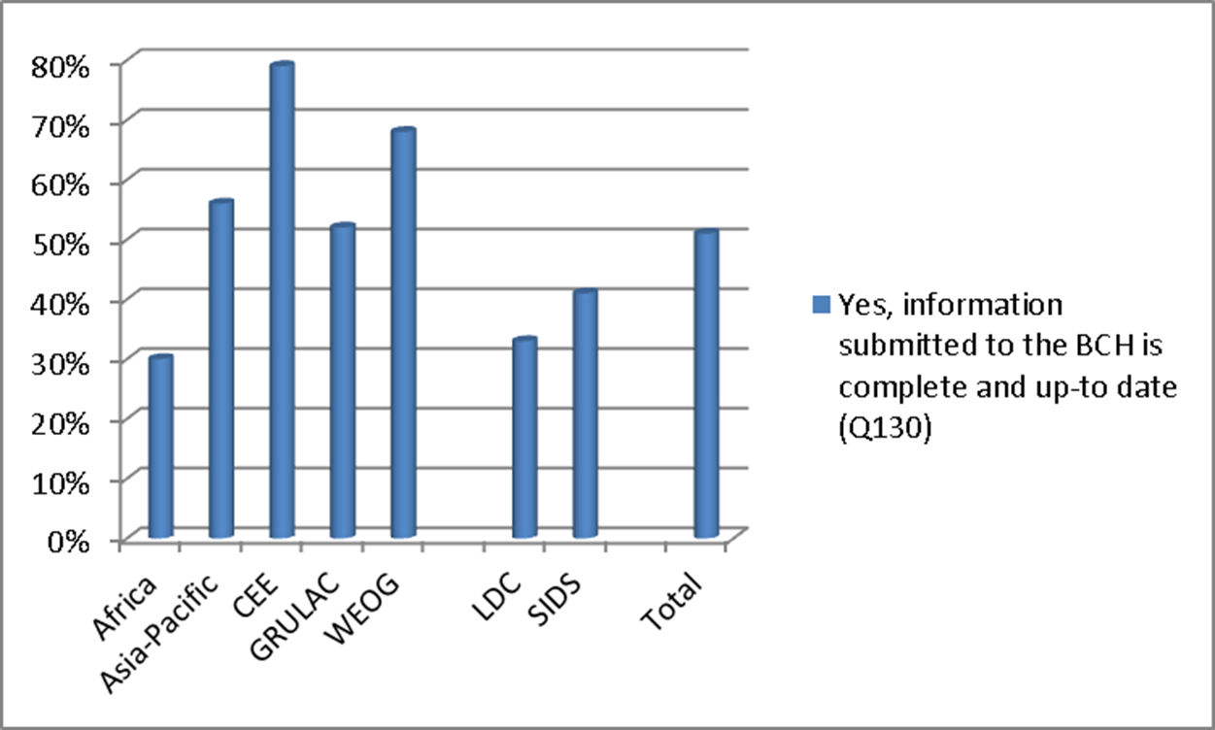

Tableau 3. Évaluation des indicateurs BCH pertinents du Plan stratégique 2011-2020 pour le Protocole de Cartagena sur la prévention des risques biotechnologiques (au 30 avril 2012).

Secteur d’activité 2 : Renforcement des capacités, Objectif opérationnel 2.6 : Mise en commun de l’information
- Nombre de communications au BCH de pays en développement et de pays à économie en transition | 1 406 / 3 621 = 38,8% (dossiers BCH) | Source BCH : pourcentage de dossiers BCH soumis par les pays en développement par rapport au nombre total de dossiers soumis par les pays.
- Quantité de trafic d’utilisateurs au BCH de pays en développement et de pays à économie en transition | Année 2010 :  50 624 / 126 202 = 40% (Visites)  32 786 / 83 810 = 39% (Visiteurs uniques)  Année 2011 :  80 184 / 146 493 = 55% (Visites)  47 042 / 87 456 = 54% (Visiteurs uniques) | Source Google Analytics : pourcentage de visites et de visiteurs uniques par an de pays en développement par rapport au nombre total de visites et de visiteurs uniques.
Secteur d’activité 4 : Mise en commun de l’information, Objectif opérationnel 4.1 : Efficacité du BCH
- Coefficient de rapports sommaires d’évaluation des risques en fonction du nombre de décisions sur les OVM | 536/647 = 83% (dossiers BCH) | Source BCH : nombre de dosssiers soumis par les Parties au titre de la décision du pays ou de toute autre communication avec le sujet, y compris la décision sur les OVM aux fins de leur introduction intentionnelle dans l’environnement (selon l’article 10 ou le cadre réglementaire national) et/ou la décision sur les OVM pour utilisation directe comme aliment ou aliment pour bétail ou pour transformation (Article 11, OVM-FFP) avec au moins un OVM et un sommaire d’évaluation des risques en pièce jointe.
- Nombre de publications contenues dans le Biosafety Information Resource Centre | 1 223 (dossiers BCH) | Source BCH : nombre de dossiers disponibles au BCH-BIRC
- Quantité de trafic d’utilisateurs au BCH | Année 2010 :  126 202 (Visites)  83 081 (Visiteurs uniques)  Année 2011 :  146,493 (Visites)  87,456 (Visiteurs uniques) | Source : Google Analytics; total des visites et visiteurs uniques par an
- Nombre de références au BCH | 289 176 (Liens avec le BCH)  3 372 (Pages liées au BCH)  75 100 (Références Google au BCH) | Sources : Google and Google Webmaster Tools; links count (net of cbd.int, chm-cbd.net and biodiv.org)
- Nombre de pays ayant des correspondants enregistrés au BCH | 176 (CPB-NFP)  192 (BCH-NFP)  72 (Art17-CP) | Source BCH
- Nombre de pays/régions ayant publié des lois sur la prévention des risques biotechnologiques ou de réglementations sur le BCH | 155 (pays) | Source BCH
- Nombre de décisions AIA/nationales disponibles par le truchement du BCH | 903 (dossiers BCH) | Source BCH : nombre de dosssiers soumis par les Parties au titre de la décision ou de toute autre communication avec le sujet, y compris la décision sur les OVM aux fins de leur introduction intentionnelle dans l’environnement (selon l’article 10 ou le cadre réglementaire national) et/ou la décision sur les OVM pour utilisation directe comme aliment ou aliment pour bétail ou pour transformation (Article 11, OVM-FFP)”
- Nombre d’utilisateurs du BCH sollicitant une amélioration de la précision, de l’exhaustivité ou de la ponctualité de l’information | N/A | Données non disponibles
Secteur d’activité 4 : Mise en commun de l’information, Objectif opérationnel 4.2 : Le BCH en tant qu’outil pour les discussions et les conférences en ligne
- Pourcentage de Parties participant à des discussions en ligne et conférences en temps réel sur le BCH | 45/163 = 28% (Parties)  Evaluation des risques 50 (31%)  Détection 18 (11%)  Fonct.douanes 15 (9%)  Consid.socioéconomiques 34 (21%)  BCH sur BCH 163 (100%)  BCH-CCI 15 (9%)  UNEP-GEF BCH II: 23 (14%) | Source BCH : moyenne et répartition des parties participantes aux forums et conférences en temps réel du BCH (2010-2012)
- Nombre de participants aux discussions et conférences en ligne, leur diversité et leurs antécédents | 1 166 (Participants)  Evaluation des risques 281  Détection 34  Fonct.douanes 21  Consid.socioéconomiques 92  BCH sur BCH 681  BCH-CCI 20  BCH-UNEP-GEF-II: 37 | Source BCH : nombre total et répartition des participants aux forums et conférences en temps réel du BCH (2010-2012)
- Nombre d’activités de renforcement des capacités pour accroître la transparence, l’inclusion et l’équité de la participation au BCH | 6 domaines thématiques (Evaluation des risques, BCH, détection, fonctionnaires des douanes, renforcement des capacités, questions socioéconomiques)  34 groupes de discussion  9 conférences en temps réel (2 séries) | Source BCH : Nombre de forums et conférences en temps réel du BCH (2010-2012)
Secteur d’activité 4 : Mise en commun de l’information, Objectif opérationnel 4.3 : Mise en commun de l’information autrement que par le BCH
- Nombre de manifestations organisées sur la prévention des risques biotechnologiques | 114 séminaires et  167 ateliers | Source BCH
- Nombre de publications sur la prévention des risques biotechnologiques partagées | 1 223 (dossiers BCH) | Source BCH : nombre de dossiers disponibles au BCH-BIRC
-----

* UNEP/CBD/BS/COP-MOP/6/1
Voir à l’annexe de la décision BS-V/16 à l’adresse suivante : http://bch.cbd.int/protocol/issues/cpb_stplan_txt.shtml
Les ateliers régionaux de formation ci-après ont été organisés dans le cadre du projet BCH II du PNUE-FEM : atelier régional de formation pour l’Amérique latine (5-9 septembre 2011, Panama City, Panama); atelier régional de formation pour la région Asie-Pacifique et la CEE (24-28 octobre 2011, Daejeon, République de Corée); et atelier régional de formation pour l’Afrique (14-18 novembre 2011, Tunis, Tunisie).
Le site de formation BCH est disponible à l’adresse suivante : http://bch.cbd.int/resources/trainingsite.shtml
La section d’assistance ‘Help’ de ‘Enregistrement de l’information’ et les nouveaux matériels de formation sont disponibles à l’adresse suivante : http://bch.cbd.int/help/topics/en/webframe.html
La page fournissant des légendes pour toutes les icônes qui figurent dans le BCH est disponible dans la section ‘Ressources’ du BCH à l’adresse suivante : http://bch.cbd.int/resources/icons/.
L’utilité pour la recherche d’informations sur les rapports nationaux ainsi que les analyseurs connexes sont disponibles sous la section ‘Trouver l’information’ du BCH à l’adresse suivante : http://bch.cbd.int/database/reports/
La page intitulée ‘Complétude des données nationales’ est disponible dans la section ‘Trouver l’information’ du BCH à l’adresse suivante : http://bch.cbd.int/managementcentre/record-completeness/
Conformément à la décision BS-I/3, le Secrétariat demande périodiquement l’assistance d’un Comité consultatif informel (BCH-CCI) afin de fournir des orientations au règlement de questions techniques liées au développement du BCH. Les résultats sommaires des deux réunions tenues durant la période intersessions sont disponibles dans le document UNEP/CBD/BS/COP-MOP/6/INF/20.
Des informations sur les ‘Liens rapides OVM’ et les liens pour leur téléchargement sont disponibles sous la section ‘Ressources’ du BCH à l’adresse suivante : http://bch.cbd.int/resources/quicklinks.shtml
La page ‘Recherche avancée’ est disponible sous la section ‘Trouver l’information’ du BCH à l’adresse suivante : http://bch.cbd.int/database/advanced/
L’accès à la bibliothèque virtuelle du BCH, y compris aux informations sur ses collections (BIRC, Bi-blio-safety et Research4life) est disponible sous la section ‘Trouver l’information’ du BCH à l’adresse suivante : http://bch.cbd.int/database/library.shtml
Le Laboratoire communautaire de référence pour les OGM de l’UE (EURL-GMFF) et la base de données sur les méthodes de détection de CropLife International sont accessibles au moyen de liens avec les dossiers OVM du BCH et disponibles respectivement aux adresses suivantes : http://gmo-crl.jrc.ec.europa.eu/default.htm (EURL-GMFF) et http://www.detection-methods.com/ (CropLife). L’interopérabilité complète avec la base de données de CropLife n’est pas encore devenue réalité.
Le site Web Biotradestatus, une base de données pour le statut réglementaire et de marché de certains produits biotechnologiques agricoles, est tenu à jour par la Biotechnology Industry Organization (BIO) à l’adresse suivante : http://www.biotradestatus.com/
Données au 1er mai 2012
Un ‘outil de diagnostic pour les conférences en temps réel’ est disponible sous la section ‘Ressources’ du BCH, à l’adresse suivante : http://bch.cbd.int/resources/realtime_diagnostic.shtml
Une liste des ‘forums en ligne et des portails’ est disponible sous la section ‘Ressources’ du BCH, à l’adresse suivante : http://bch.cbd.int/onlineconferences/
Des informations sur Hermes et la fiche Ajax du BCH ainsi qu’une liste de tous les sites Hermes considérés comme des noeuds nationaux officiels sur la prévention des risques biotechnologiques du BCH sont disponibles sous la section ‘Ressources’ du BCH à l’adresse suivante : http://bch.cbd.int/resources/solutions/ .
Le Protocole de Cartagena est présent sur ‘Twitter’ à l’adresse suivante : http://twitter.com/#!/BCHCPB et sur ‘Facebook’ (avec la CDB) à l’adresse suivante : http://www.facebook.com/UNBiodiversity .
Un “YouTube channel” consacré au Protocole de Cartagena est disponible à l’adresse suivante : http://www.youtube.com/user/bchcpb .
À l’adresse suivante : http://www.biotradestatus.com
La différence entre la somme des registres listés dans chaque catégorie et le nombre total de registres est due à la possibilité qu’un registre contient des informations pour plus d’une catégorie (p.ex. un correspondant peut avoir plus d’un rôle); dans ce cas là, le même registre est mentionné deux ou trois fois dans la ventilation.
T
Les données extraites du deuxième rapport national se réfèrent aux communications de 143 Parties au 31 décembre 2011 lorsqu’il y avait 161 Parties au Protocole; les données d’autres sources sont courantes au 1er avril 2012 sauf indication contraire.
Aux fins de l’évaluation des indicateurs du Plan stratégique dans ce tableau, les données sur les pays en développement sont obtenues par soustraction, des sommes globales, de données du WEOG et du Japon.

